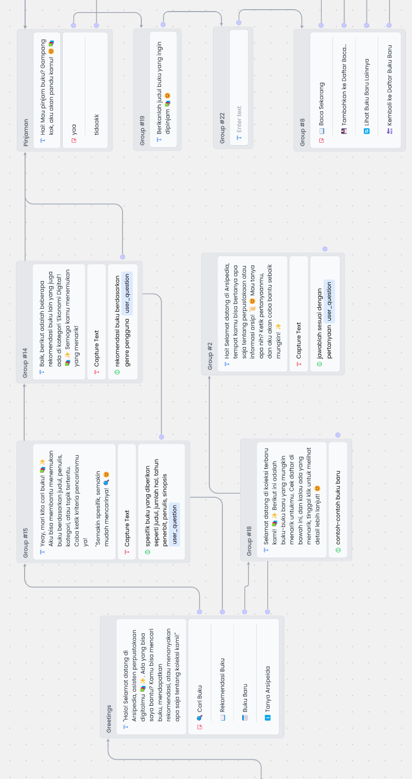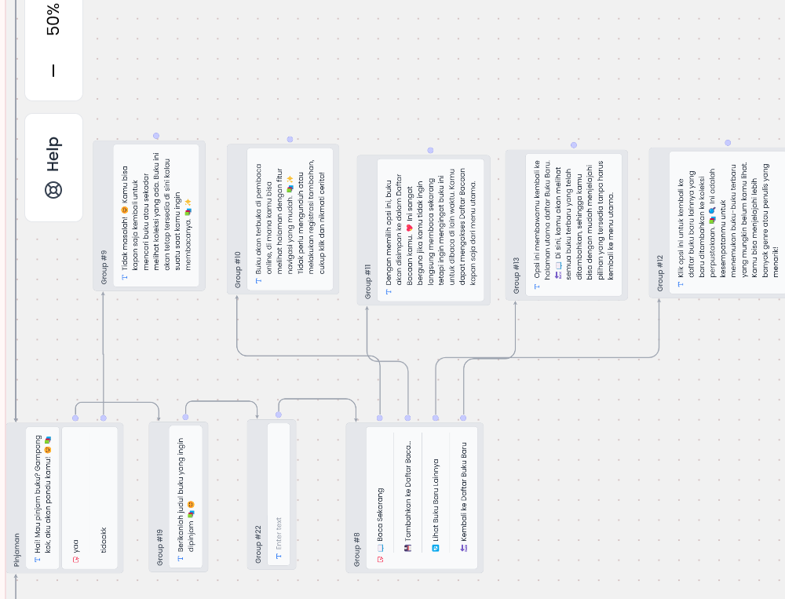**Tugas andes chatling menggunakan bot**

**Saskia Dahayu Cennyta (020)**